Уважаемые Родители!!! Вам необходимо прикрепить свой профиль «Портала государственных услуг Российской Федерации» к «Сетевому городу» для этого необходимо зайти на сайт edu-74.ru
Нажать среднюю кнопку «Электронный дневник / журнал»
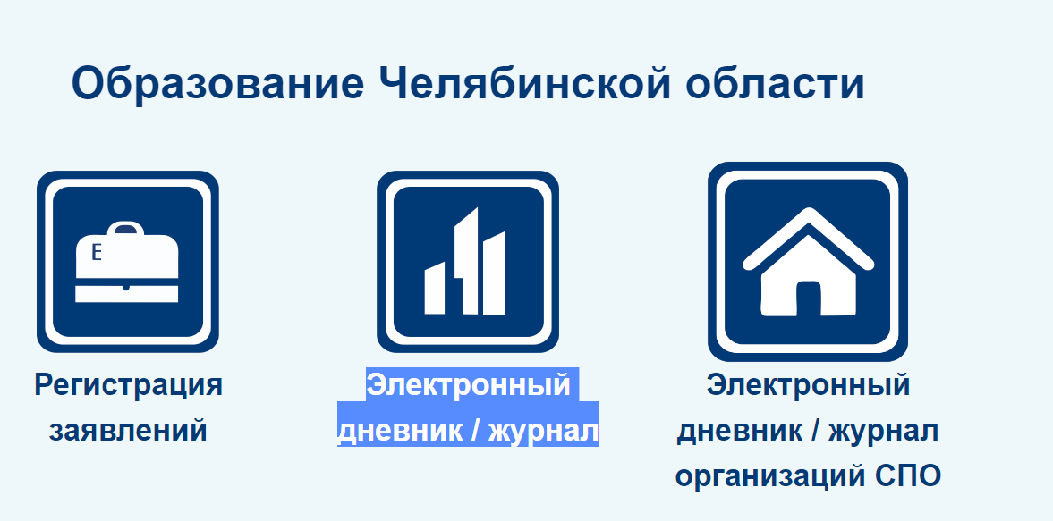
Ввести свой логин и пароль от Портала государственных услуг 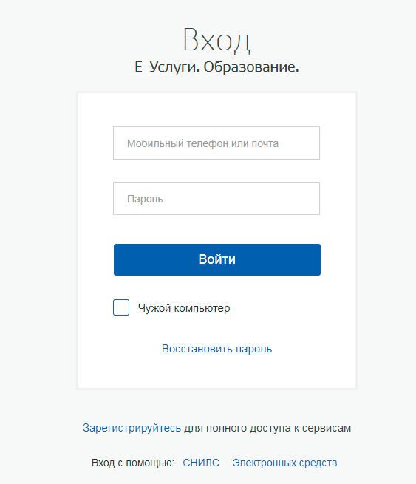 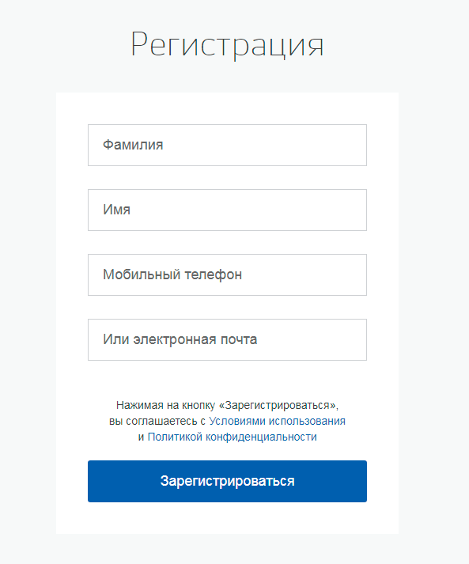
Если вы не зарегистрированы на данном портале, нажать кнопку «Зарегистрируйтесь» и пройти процедуру регистрации.

